МКОУ Митрофановская СОШ
Кантемировского муниципального района
Воронежской области
выпуск № 5
(январь 2014-2015)

Коротко о главном:
« Фестиваль детского творчества» стр.1
« Поздравляем!» стр.2
«В калейдоскопе школьных дел» стр.3
-
-ФЕСТИВАЛЬ ДЕТСКОГО ТВОРЧЕСТВА-
11 декабря 2014 года в р.п. Кантемировка состоялся очередной фестиваль «Все краски творчества против наркотиков».
Волонтёрский отряд «Луч» МКОУ Митрофановская СОШ принял участие в конкурсной программе, где по пропаганде здорового образа жизни выступили 17 агитбригад из школ района. В состав отряда «Луч» вошли учащиеся 5-11 классов: Сотников Матвей – 5 «Б», Мирошникова Лиза – 6 «А», Рябенко Людмила – 8 «А», Шаповалов Иван, Иващенко Артём – 8 «Б» класс, Морозова Влада, Шульга Евгений, Огуля Илья, Ковалёва Анна, Баранник Дарья – 10 «А», Горбань Александр, Торосян Моника – 10 «Б», Андрющенко Антон – 11 «А» класс. Ребята подготовили призывы, стихи, песни, выступив под девизом «Мы докажем совместно – на свете жить интересно!» Закончили свой выступление ребята зажигательным флэшмобом «За здоровый образ жизни!».Всех ребят, желающих стать участниками волонтёрского отряда «Луч», приглашаем пополнить наши ряды!
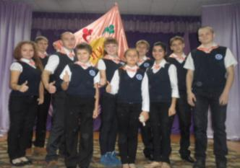
Ведь быть здоровым –
это круто!
Здоровье с нами – навсегда!
Долой все вредные привычки!
Живите долго, счастливо всегда!

- ПОЗДРАВИМ УЧИТЕЛЯ ЛУЧШЕГО САМОГО –

12 декабря 2014 года в нашей школе состоялся окружной конкурс профессионального мастерства «Учитель года – 2015».
Нашу школу представила учитель английского языка Олеся Дмитриевна Тощенко. Ребята 4 «А» класса принимали участие в открытом уроке, который являлся одним из этапов конкурса. Творческая группа педагогов в составе Голиковой Л.П., Гришиной Т.Н., Третьяковой Г.В., Шевченко О.В. представила и поддержала Олесю Дмитриевну в конкурсе «Самопрезентация».
Праздничное настроение, царившее в зале, поддерживали Алёхина Лиза, самая юная участница мероприятия, Мирошникова Лиза, ученица 6 «А» класса, Обердерфер Юлия, ученица 10 класса, детские танцевальные коллективы «Мгновение» и «Сюрприз».
По итогам конкурса среди 8 участниц Олеся Дмитриевна Тощенко стала победителем профессионального конкурса «Учитель года – 2015» образовательного округа. Желаем Олесе Дмитриевне удачи и победы во всех делах и начинаниях!

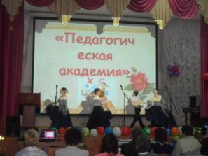
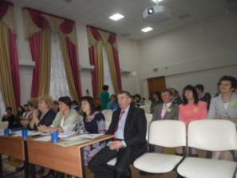

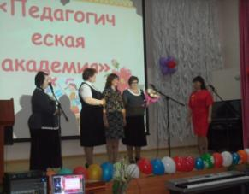
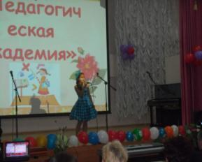

ПОЗДРАВЛЯЕМ С ПОБЕДОЙ, ОЛЕСЯ ДМИТРИЕВНА!
НОВЫХ ДОСТИЖЕНИЙ, УСПЕХОВ, СВЕРШЕНИЙ!

- В КАЛЕЙДОСКОПЕ ШКОЛЬНЫХ ДЕЛ –
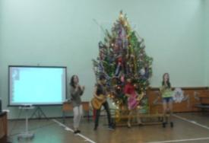
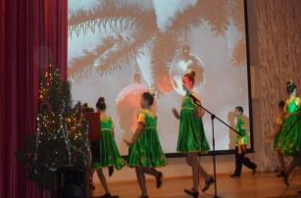
Весело, радостно, незабываемо прошли в нашей школе новогодние мероприятия! Яркие, оригинальные костюмы ребят начальных классов, сказочно интересные театрализованные представления ребят 5-7 классов, и необыкновенно музыкальная, зажигательная вечеринка «Назад в 80-е» у старшеклассников. Ребята 9-11 классов представили музыкальное представление, выступив в роли популярных исполнителей 80-90-х годов: 9 «Б» класс (кл. руководитель Н.Л. Варёнова) напомнил своим выступлением, что Новый Год – это весёлый праздник, после их номера в зале ещё некоторое время не умолкал смех. 9 «В» класс представил поппури из «Дискотеки 80-х», будущие выпускники

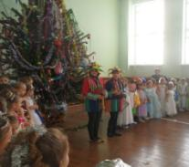
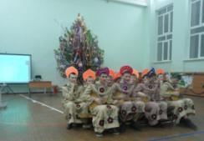

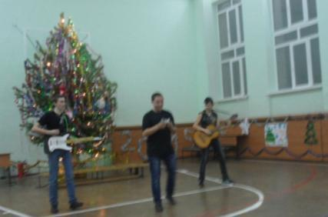

Учредитель и издатель – Совет старшеклассников МКОУ Митрофановская СОШ
Куратор: Плохих Надежда Викторовна
Главный редактор: Осипова Татьяна, 9 «Б» класс
Корреспонденты: Дудник Д., Варёнова А., Черячукина Д., Иващенко А., Шульга Е.
Фотокорреспонденты: Стеганцева Ангелина, Певченко Дарья, Губская Анастасия.
Верстка и дизайн: Боброва Мария, Яценко Анастасия, Шаповалов Иван, Огуля Илья,
Адрес редакции: МКОУ Митрофановская СОШ, кабинет №207
e-mail mitrscho@yandex.ru

Юные поэты МКОУ Митрофановской школы! Вы сможете размещать свои стихотворения, удивительные рассказы, истории! Наша газета поможет раскрыть все ваши творческие способности,
и продемонстрировать их всей школе!

